

ИНСТРУКЦИЯ ПО УСТАНОВКЕ И ИСПОЛЬЗОВАНИЮ
Электрический очаг
Модель: EUGENE-S
Артикул:

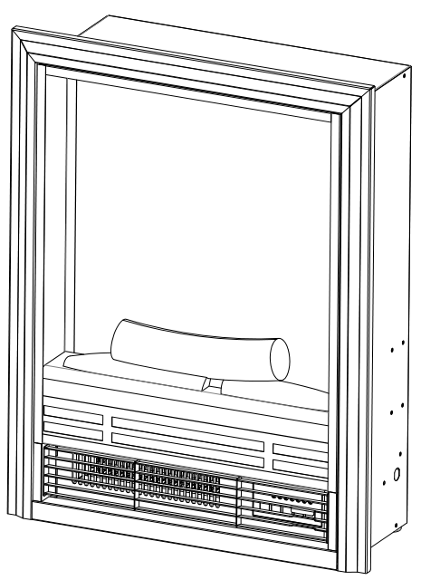

Внимательно прочитайте эти инструкции и сохраните как памятку.
1. При первом включении на нагрев может ощущаться слабый запах. Это не должно вызывать беспокойства. Запах быстро пройдёт.
2. Сеть, в которую включается электрический очаг, должна быть защищена электрическим предохранителем (пробкой) надлежащим образом и соответствовать характеристикам обогревателя.
3. Если Ваш электрический очаг не включается, прочитайте внимательно настоящую инструкцию, прежде чем обращаться за помощью.

ТКАНЬ, МЕБЕЛЬ И ДРУГИЕ ГОРЮЧИЕ МАТЕРИАЛЫ ДОЛЖНЫ РАСПОЛАГАТЬСЯ НЕ БЛИЖЕ 1 М ОТ ЛИЦЕВОЙ ПОВЕРХНОСТИ ОЧАГА.
ОБСЛУЖИВАНИЕ ОЧАГА ДОЛЖНО ПРОИЗВОДИТЬСЯ ТОЛЬКО ПРИ ОТКЛЮЧЕННОМ ОТ СЕТИ ПРИБОРЕ. ДАЙТЕ ОСТЫТЬ НАГРЕВАЮЩИМСЯ ПОВЕРХНОСТЯМ.

МЕРЫ ПРЕДОСТОРОЖНОСТИ
Запрещается включать очаг сразу после перевозки или хранения на морозе (выдержать при комнатной температуре до включения не менее 1 часа).
Ознакомьтесь с настоящими инструкциями, прежде чем использовать электрический очаг:
- Очаг нагревается, когда работает. Чтобы избежать ожогов не касайтесь горячих поверхностей. Легкогорючие материалы не должны находиться на расстоянии менее 0,9м от лицевой поверхности очага и не должны касаться боковых поверхностей.
- Особые меры осторожности должны быть приняты, когда электроочаг используется при детях и инвалидах или остается без присмотра.
- Всегда отключайте электроочаг от сети, если он не используется длительное время.
- Не используйте электроочаг с поврежденным сетевым проводом или вилкой, при нарушениях в работе очага, после падений или повреждений любого рода.
- Очаг должен использоваться только в помещении внутри дома.
- Очаг не рассчитан на использование в помещениях с сильно повышенной влажностью (ванные комнаты и т.д.).
- Не прокладывайте сетевой кабель под ковром или другим напольным покрытием, на проходе и другим образом, повышающим риск его повреждения.
- Для отключения электроочага сначала отключайте выключатели, затем выдерните вилку из розетки.
- Посторонние предметы не должны попасть внутрь электрочага, так как это может привести к возгоранию, поражению током или повреждению очага.
- Для предотвращения перегрева не закрывайте приток воздуха к электроочагу, необходимый для вентиляции. Очаг должен быть закреплен абсолютно надежно, чтобы обеспечить невозможность опрокидывания и блокирования выхода горячего воздуха.
- Внутри очага имеются сильно нагреваемые поверхности, поэтому очаг не должен использоваться вблизи легко возгораемых жидкостей и паров (бензин, краска и т.д.)
- Используйте очаг только, как описано в данном руководстве. Не предусмотренные производителем варианты использования очага могут привести к возгоранию, поражению током и другим повреждениям.

- Замечание. Если очаг работает в полной тишине, будет слышен вентилятор, обеспечивающий работу эффекта пламени. Это нормально и не должно вызывать беспокойства.
Инструкции по использованию должны быть строго соблюдены; в противном случае, это может привести к травмам.
1. Не вставляйте металлические или другие предметы в вентиляционные отверстия.
2. Устройство всегда должно располагаться на расстоянии не менее 1 метра от любого легко воспламеняющегося предмета, штор, одежды и т.д.
3. Данный обогреватель не предназначен для работы в течение нескольких часов, пока вас нет дома. Всегда выключайте устройство, выходя из дома.
4. Воздух, выходящий из вашего обогревателя, горячий, не прикасайтесь к нему, когда он работает, так как это может привести к серьезным ожогам. Никогда не оставляйте детей без присмотра рядом с устройством.
5. Риск перегрева: Никогда не отапливайте помещения объемом менее 4 м3.
6. ВНИМАНИЕ: Никогда не закрывайте устройство, не кладите на него какие-либо предметы, чтобы избежать риска перегрева.
7. В целях безопасности для детей не оставляйте упаковку (пластиковые пакеты, картон, полистирол) в пределах досягаемости.
8. Никогда не погружайте устройство в воду или любую другую жидкость.
9. Не подключайте данное устройство к таймеру или системе дистанционного управления.

Подготовка

Примечание: Извлеките все детали и оборудование из коробки и поместите их на чистую, мягкую, сухую поверхность. Проверьте список запчастей, чтобы убедиться, что ничего не пропало. Утилизируйте упаковочные материалы надлежащим образом.

Детали и оборудование
предмет | Описание | шт | 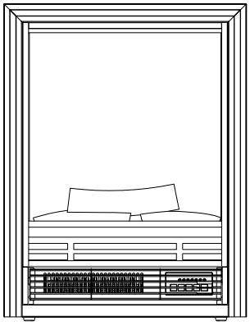  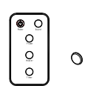  B  A
A | Электрический очаг | 1
B | Пульт | 1
C | 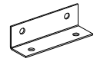  L крепление | 2
D | 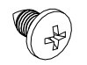  ST4*8 | 4
E | 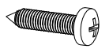  ST4*12 | 4

Все встраиваемые электрические очаги могут быть прикреплены к полкам с помощью (2) монтажных креплений, установленных в следующей порядке:

• Прикрепите (2) крепления " L” (D) к электроочагу с помощью (4) винтов (D).
• Установите электрический очаг на каминной полке с лицевой стороны.
• С помощью (4) винтов (E) надежно закрепите электрический очаг на полке.

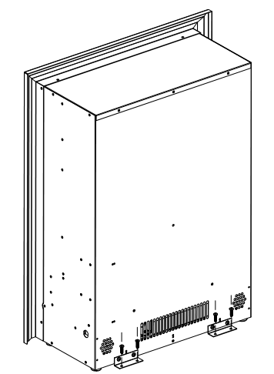
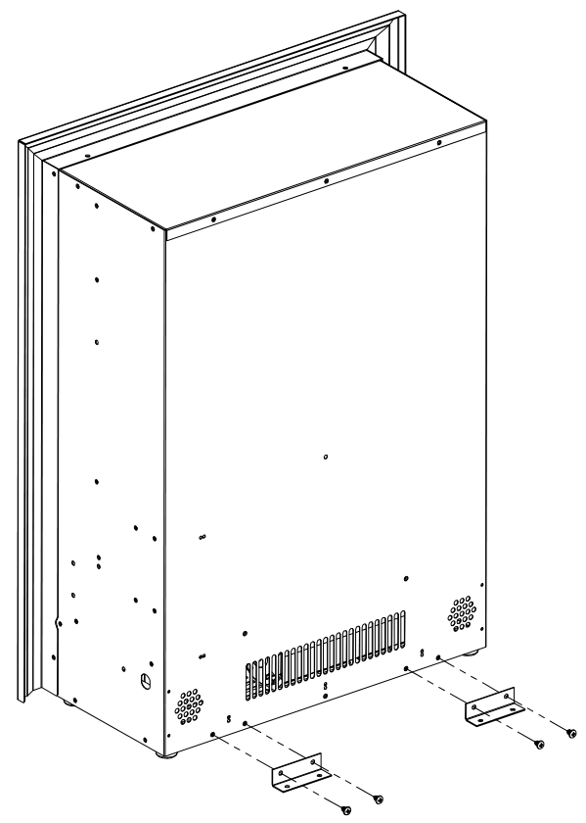

Параметры:

Номинальное напряжение: 220-240V～
Номинальная частота: 50Hz
Номинальная мощность: 1500W

Панель управления

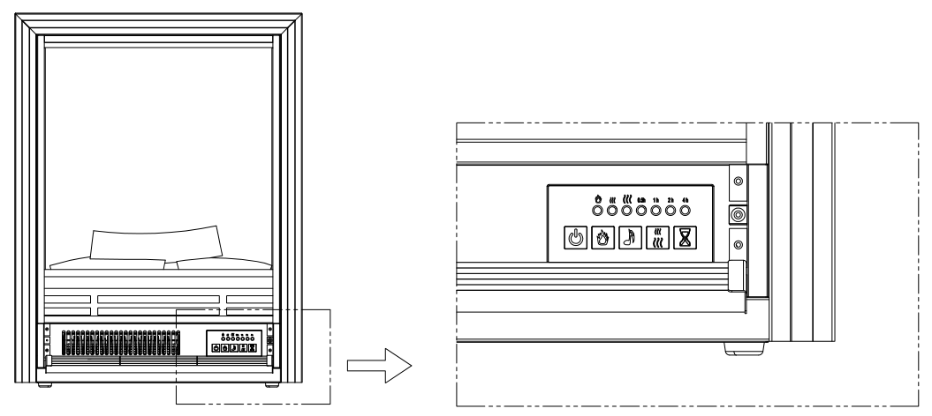

Кнопка | Действие
 | Включение/выключение
 | Регулировка уровня яркости пламени: 3 уровня
 | Включение/выключение звука
 | Одно нажатие. Загорается индикатор  . Включается низкий уровень обогревателя.  Повторное нажатие. Загорается индикатор . Включается высокий уровень обогрева  Повторное нажатие. Обогреватель выключается. Вентилятор некоторое время выдувает холодный воздух и выключается.
 | Одно нажатие. Устанавливается таймер на ½ часа.  Повторное нажатие. Устанавливается таймер 1 час.  Нажимайте до тех пор, пока не будет достигнута нужная настройка. Настройка таймера увеличивается на ½ часа до 7½ часов.  Повторное нажатие, таймер выключается.

Пульт дистанционного управления.

<=обогрев
Кнопка | Действие
  Вкл/Выкл | Включение/выключение. | 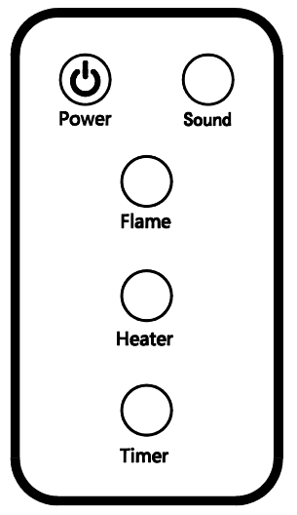  вкл/выкл=>  <=таймер  <=пламя  <=звук    CR2032
  Звуковой эффект | Включение/выключение звука.
Эффект пламени | Регулировка уровня яркости пламени: 3 уровня
Обогрев | Одно нажатие. Загорается индикатор . Включается низкий уровень обогревателя.  Повторное нажатие. Загорается индикатор . Включается высокий уровень обогрева  Повторное нажатие. Обогреватель выключается. Вентилятор некоторое время выдувает холодный воздух и выключается.
Таймер | Одно нажатие. Устанавливается таймер на ½ часа.  Повторное нажатие. Устанавливается таймер 1 час.  Нажимайте до тех пор, пока не будет достигнута нужная настройка. Настройка таймера увеличивается на ½ часа до 7½ часов.  Повторное нажатие, таймер выключается.

ЧИСТКА СТЕКОЛ
Для чистки электрокамина от пыли пользуйтесь чистой сухой тканью. Чтобы удалить отпечатки пальцев или другие следы, стекло можно протирать влажной тряпкой.
Не допускайте попадание воды во внутренние части электрокамина.
Не используйте абразивные чистящие средства при чистке.

Гарантийные обязательства
Изготовитель гарантирует соответствие изделия техническим характеристикам при соблюдении владельцем правил эксплуатации, изложенных в настоящем руководстве.
Гарантийный срок эксплуатации изделия – 24 месяца со дня продажи. При отсутствии отметки о дате продажи, гарантийный срок исчисляется со дня выпуска изготовителем.
В течение гарантийного срока владелец имеет право на бесплатный ремонт изделия при условии соблюдения правил эксплуатации, изложенных в настоящем руководстве.

Дата продажи_____________ Организация________________________________________________________

Техническая поддержка: единая сервисная служба: тел. __________________
Дополнительную информацию о гарантийном и послегарантийном ремонте вы можете получить по месту приобретения данного изделия.

(*) Гарантия не распространяется на лампы.

Примечание: в соответствии с проводимой политикой постоянного усовершенствования технических характеристик и дизайна, возможно внесение изменений без предварительного уведомления.

Товар сертифицирован в соответствие с законом “ О защите прав потребителей”
Установленный производителем в соответствии с п.2 ст.5 Федерального Закона РФ “О защите прав потребителей” срок службы для данного изделия равен 3 годам с момента начала эксплуатации при условии, что изделие используется в строгом соответствии с настоящей инструкцией по эксплуатации.

Спасибо за покупку!


Производитель: Linhai Taiji Crafts Co., Ltd
Местонахождение производителя: Linhai City, Zhejiang Province, China
Страна: Китай
Информация для связи: 86-59586393814
Импортер: ООО “Камин Импортс”
Местонахождение импортера: Россия, г. Санкт-Петербург, ул. Железноводская, д. 13, лит. Б
Информация для связи: kamin.luxx@gmail.com

